 | Министерство науки и высшего образования Российской Федерации  Федеральное государственное бюджетное образовательное учреждение  высшего образования  «Московский государственный технический университет  имени Н.Э. Баумана  (национальный исследовательский университет)»  (МГТУ им. Н.Э. Баумана)

ФАКУЛЬТЕТ _____ИНФОРМАТИКА И СИСТЕМЫ УПРАВЛЕНИЯ___________________________

КАФЕДРА _____СИСТЕМЫ ОБРАБОТКИ ИНФОРМАЦИИ И УПРАВЛЕНИЯ___________________

РАСЧЕТНО-ПОЯСНИТЕЛЬНАЯ ЗАПИСКА

К НАУЧНО-ИССЛЕДОВАТЕЛЬСКОЙ РАБОТЕ

НА ТЕМУ:
Разработка архитектуры для стенда по тестированию производительности мультипарадигмального озера данных, использующего универсальную модель данных _______________________________________________
_______________________________________________
_______________________________________________

Студент __ИУ5-35М______ _________________ _______Н.А. Клюкин_____
(Группа) (Подпись, дата) (И.О.Фамилия)

Руководитель _________________ _____Ю.Е. Гапанюк______
(Подпись, дата) (И.О.Фамилия)

2024 г.
Министерство науки и высшего образования Российской Федерации
Федеральное государственное бюджетное образовательное учреждение
высшего образования
«Московский государственный технический университет имени Н.Э. Баумана
(национальный исследовательский университет)»
(МГТУ им. Н.Э. Баумана)

УТВЕРЖДАЮ
Заведующий кафедрой ___ИУ5____
(Индекс)
______________ ___В.И. Терехов__
(И.О.Фамилия)
«_04_» ____сентября_______ 2024 г.

ЗАДАНИЕ
на выполнение научно-исследовательской работы

по теме ________________________________________________________________________________ _______________________________________________________________________________________

Студент группы _ИУ5-35М__

_______________________________Клюкин Никита Александрович_____________________________
(Фамилия, имя, отчество)

Направленность НИР (учебная, исследовательская, практическая, производственная, др.)
____________________ИССЛЕДОВАТЕЛЬСКАЯ____________________________________________
Источник тематики (кафедра, предприятие, НИР) _____КАФЕДРА_____________________________

График выполнения НИР: 25% к ____ нед., 50% к ____ нед., 75% к ___ нед., 100% к ____ нед.

Техническое задание _____Разработать архитектуру для стенда по тестированию производительности мультипарадигмального озера данных, использующего универсальную модель данных, а также предложить методологию его тестирования___________________________________
_______________________________________________________________________________________
Оформление научно-исследовательской работы:

Расчетно-пояснительная записка на _22__ листах формата А4.
Перечень графического (иллюстративного) материала (чертежи, плакаты, слайды и т.п.)
_______________________________________________________________________________________
_______________________________________________________________________________________
_______________________________________________________________________________________
_______________________________________________________________________________________

Дата выдачи задания «_04_» ____сентября_______ 2024 г.

Руководитель НИР _________________ ______Ю.Е. Гапанюк______
(Подпись, дата) (И.О.Фамилия)
Студент _________________ ______Н.А. Клюкин______
(Подпись, дата) (И.О.Фамилия)

Примечание: Задание оформляется в двух экземплярах: один выдается студенту, второй хранится на кафедре.
Введение
Развитие области баз данных и их применение в реальных проектах требует глубокого понимания особенностей различных типов СУБД. С увеличением объемов данных и появлением новых технологий становится важным проводить анализ производительности и возможностей различных систем управления базами данных. Актуальность данного исследования вытекает из того, что необходимо создать методологию, которая будет максимально приближена к реальным условиям эксплуатации и позволит всесторонне протестировать производительность мультипарадигмального озера данных, использующего универсальную модель данных, а также будет отвечать международным стандартам.
В данной работе предлагается методология для проведения тестирования озера данных, использующего универсальную модель данных. За её основу предлагается взять тест TPC-H совета по эффективности обработки транзакций, который относится к классу тестов для систем поддержки принятия решений. Была изложена его основная суть и была представлена на его основе формальная запись тест-кейса. Дан алгоритм, по которому предлагается проводить тестирование, которое будет включать разогревочный этап для захвата системой всех необходимых ей ресурсов и само тестирование производительности, для которого будет произведено по переменное число измерений.

Глава 1. Методология тестирования производительности мультипарадигмального озера данных
В рамках первого эксперимента для оценки скорости было использовано попарно эквивалентные запросы трёх уровней сложности и с их помощью помодельно сравнили скорость обработки данных на интегрированной платформе и на специализированной СУБД [1][2].
В дальнейших работах планируется использовать более продуманную методологию, способную всесторонне оценить производительность озера данных. В основу этой методологии планируется воспользоваться бенчмарком TPC-H.
Совет по эффективности обработки транзакций (TPC) — это некоммерческий консорциум, который определяет стандартные тесты для различных систем: транзакционные, системы поддержки принятия решений, системы виртуализации, системы Big Data, искусственный интеллект.
Из всего этого множества был выбран тест для систем поддержки принятия решений TPC-H, поскольку тесты для систем Big Data помимо аналитических запросов включают в себя применение алгоритмов машинного обучения, что не подходит для нас, так как мы стремимся проверить именно скорость выполнения аналитических запросов разной сложности [3][4].
TPC-H — это тест для поддержки принятия решений, который состоит из набора бизнес-ориентированных специальных запросов, модель данных которых и рабочая нагрузка на запросы достаточно сложны, чтобы выполнять разумный набор аналитических задач [5]. Первая версия была выпущена в 1999 году и обновлялась на протяжении многих лет.
Запросы, которые фигурируют в данном бенчмарке отличаются высокой степенью сложности, использованием разными способами доступа и проверяют большой процент доступных данных, что делает их отличным ориентиром при подготовке аналогичных запросов к MAKG [6][7] (рис. 3).
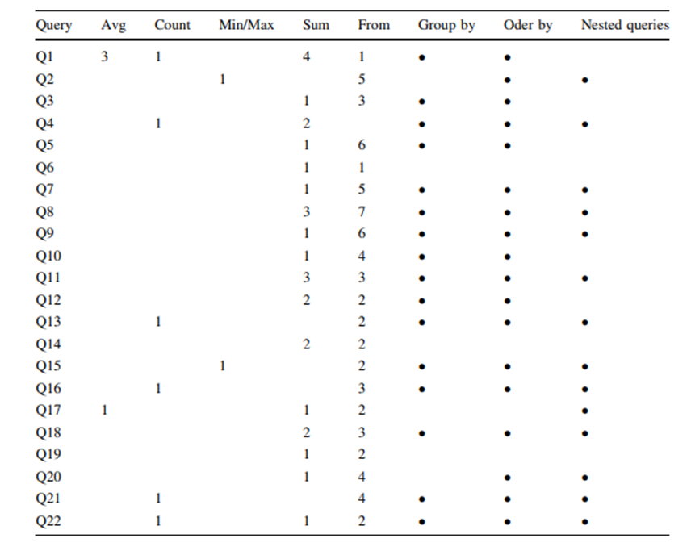
Рис. 1. Описание запросов TPC-H [5]
Структурно, описание каждого запроса выглядит следующим образом:
- Выделяется бизнес-вопрос, на который необходимо найти ответ;
- Задается функциональный запрос на языке SQL;
- Описываются параметры подстановки с правилами, как генерировать для них значения;
- Запрос проверяется на соответствие посредством подстановки в него конкретных значений и сверкой его результата с контрольными значениями из базы тестов.
Стратегически, алгоритм тестирования озера данных, использующего универсальную модель данных выглядит следующим образом:
- Производим парсинг исходных значений из MAKG в реляционную базу данных. Она будет выступать в качестве промежуточного стенда из которого будет производиться заполнение тестовых стендов;
- Инициализируем, настраиваем и подгружаем данные в тестовые стенды: само озеро данных с универсальной моделью, стенды с реляционной (PostgreSQL), графовой (Neo4j), многомерной (Pentaho BI) моделями данных;
- Производим тестирование, что включает в себе выполнение "разогревочного этапа" и само тестирование производительности;
  - Под “разогревочным этапом” подразумевается запуски, необходимые для системы, чтобы захватить всю нужную информацию;
  - Под тестом производительности подразумевается выполнение одного из тестовых запросов;
- Провести анализ результатов и сделать выводы.
Для каждого тест-кейса будет проведено по переменное число измерений. Поскольку мы работаем с СУБД, а не с системами реального времени, полученные значения могут существенно отличаться. Для работы с такими данными, будем рассматривать результирующее значение как случайную величину.
Тогда, чтобы определить репрезентативное количество измерений, будем проводить измерения итеративно, а в качестве критерия их остановки будем использовать t-критерий Стьюдента [1]. Опишем этот процесс подробнее.
Зададим ni как число элементов на i-ой итерации. Тогда на каждом шаге итерации будем проверять гипотезу о равенстве средних выборки полученной на i-ой итерации и (i – 1)-ой итерации. Уровень значимости зададим равным 0,05. А число степеней свободы будет, соответственно ni+ ni-1 - 2. Тогда сравним рассчитанное значение t-критерия по формуле (1) с табличным значением, полученным на основании числа степеней свободы и уровня значимости. Если полученное значение по модулю больше или равно табличного значения критерия, значит в данных имеются сильные колебания, и необходимо дополнительное измерение (следующая итерация), иначе заканчиваем измерения.
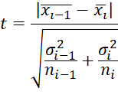 (1)
где 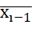 – среднее значение выборки, полученной на (i – 1)-ой итерации; – среднее значение выборки, полученной на i-ой итерации; 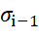– среднее квадратичное отклонение выборки, полученной на (i – 1)-ой итерации; – среднее квадратичное отклонение выборки, полученной на i-ой итерации; 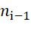 – размер выборки, полученной на (i – 1)-ой итерации; – размер выборки, полученной на i-ой итерации.
Также каждое измерение будет проводиться на “разогретой” системе, т.е. сначала запрос будет запускаться два-три раза без фиксации времени исполнения, для того чтобы система успела захватить все необходимые ресурсы. После чего уже выполняется измерение времени обработки запроса.
С помощью такого подхода будут получены оценки производительности частных моделей данных в архиграфовом озере данных и соответствующих независимых СУБД.
Далее будет проведено сравнение полученных средних значений производительности двух упомянутых систем управления данными. Также будет оценена статистическая значимость результатов с помощью проверки статистической гипотезы о неравенстве полученных средних на основании того же t-критерия Стьюдента (1)[3].

Глава 2. Запросы для тестирования архиграфового озера данных
В результате анализа была составлена оптимальная структура базы данных для тестирования озера данных. Для удобства восприятия были выделены следующие префиксы для таблиц:
- “f_” – таблица фактов
- “m_” – таблица для отображения связей многие ко многим
- “d_” – справочные таблицы
Префикс “f_” вполне мог быть назначен и многим объектам, например для таблицы “авторы”, однако, поскольку ключевым объектом в MAKG является “статья”, было принято решение использовать этот префикс только для него (рис. 2).
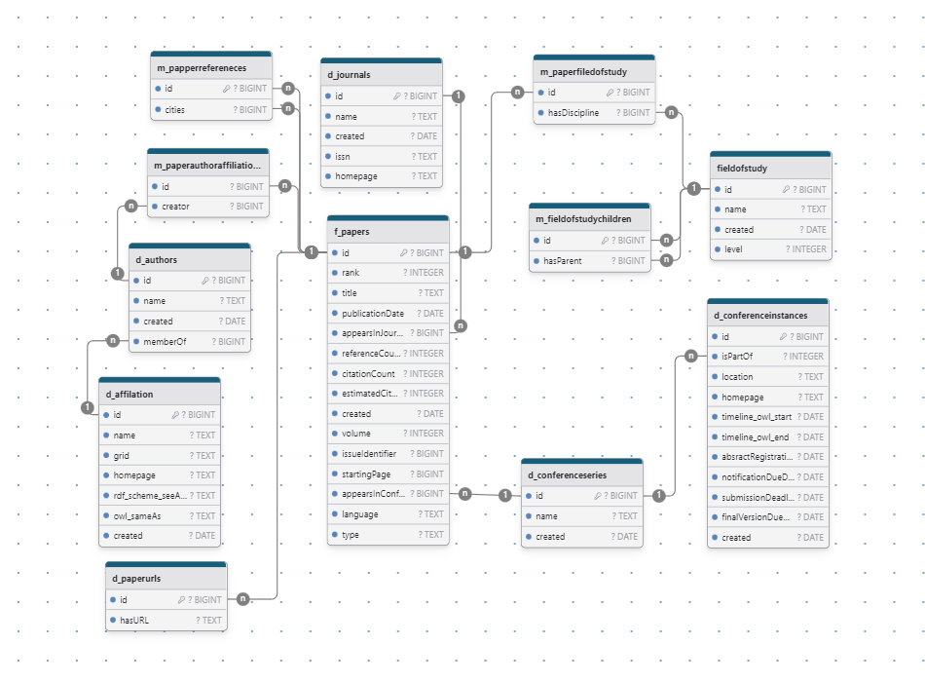
Рис. 2. Схема базы данных [составлено автором по 2]
В итоге было получено 22 бизнес-запроса, которые были разбиты на 3 группы по сложности. К простым относятся 6 запросов, к средним по сложности – 11, к сложным – 5 (рис. 3).
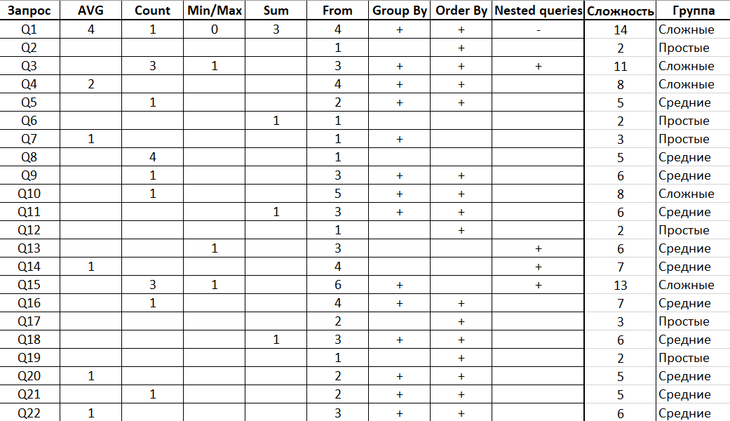
Рис. 3. Сложность запросов
Ниже представлены 22 запроса, оформленные по TPC-H.
Запрос “Суммарный отчёт по статьям” (Q1)
Пункт | Описание
Бизнес вопрос | Этот запрос предоставляет статистику в разрезе типов и языков статей за определенный период.
Функциональный запрос | SELECT  type,  language,  AVG(rank) AS avg_rank,  AVG(referenceCount) AS avg_refCount,  AVG(citationCount) AS avg_citCount,  AVG(estimatedCitationCount) AS avg_estCitCount,  SUM(referenceCount) AS sum_refCount,  SUM(citationCount) AS sum_citCount,  SUM(estimatedCitationCount) AS sum_estCitCount,  COUNT(*) AS count_paper  FROM  papers  WHERE  publicationDate >= '1910-06-01'::DATE - (‘[DELTA]’|| ‘ day’)::INTERVAL  GROUP BY  type,  language  ORDER BY  type,  language
Параметры подстановки | DELTA это значение в диапазоне [60. 120]
Валидация релультатов | DELTA = 90

Запрос “Наиболее актуальные статьи” (Q2)
Пункт | Описание
Бизнес вопрос | Найдите наиболее релевантную статью в определенной области исследований для данной серии конференций.
Функциональный запрос | SELECT  f_papers.id AS paper_id,  f_papers.title,  f_papers.publicationDate,  d_conferenceseries."name" AS conference_name,  f_papers.citationCount,  f_papers.referenceCount  FROM  f_papers  JOIN  d_conferenceseries ON f_papers.appearsInConferenceSeries = d_conferenceseries.id  JOIN  m_paperfiledofstudy ON f_papers.id = m_paperfiledofstudy.id  JOIN  fieldofstudy ON m_paperfiledofstudy.hasDiscipline = fieldofstudy.id  WHERE  fieldofstudy."name" = '[FIELD_NAME]'  AND d_conferenceseries."name" = '[CONFERENCE_SERIES_NAME]'  ORDER BY  f_papers.citationCount DESC,  f_papers.referenceCount DESC
Параметры подстановки | FIELD_NAME – это название области исследований  CONFERENCE_SERIES_NAME – это серия конференций
Валидация релультатов | FIELD_NAME =  CONFERENCE_SERIES_NAME =

Запрос “Журналы с максимальным количеством статей в каждом году” (Q3)
Пункт | Описание
Бизнес вопрос | Найти список журналов с максимальным количеством статей, опубликованных в каждом году.
Функциональный запрос | SELECT  j.name AS journal_name,  EXTRACT(YEAR FROM p.publicationDate) AS publication_year,  COUNT(p.id) AS paper_count  FROM  d_journals j  JOIN  f_papers p ON j.id = p.appearsInJournal  WHERE  p.publicationDate IS NOT NULL  AND p.publicationDate BETWEEN '[START_DATE]' AND '[END_DATE]'  GROUP BY  j.name, EXTRACT(YEAR FROM p.publicationDate)  HAVING  COUNT(p.id) = (  SELECT  MAX(count_per_year)  FROM (  SELECT  COUNT(p_inner.id) AS count_per_year  FROM  f_papers p_inner  WHERE  EXTRACT(YEAR FROM p_inner.publicationDate) = EXTRACT(YEAR FROM p.publicationDate)  GROUP BY  p_inner.appearsInJournal  ) subquery  )  ORDER BY  publication_year, paper_count DESC;
Параметры подстановки | START_DATE – 1 января N года  END_DATE – 31 декабря Z года, при этом N<=Z
Валидация релультатов | START_DATE=”01-01-2000”  END_DATE=”31-12-2005”

Запрос “ Популярные авторы по цитированию их статей” (Q4)
Пункт | Описание
Бизнес вопрос | Найдите авторов, у которых среднее число цитирований статей превышает [CITATION_CNT]
Функциональный запрос | SELECT  a.name AS author_name,  af.name AS affiliation_name,  AVG(p.citationCount) AS avg_citation_count  FROM  d_authors a  JOIN  m_paperauthoraffiliations paa ON a.id = paa.creator  JOIN  f_papers p ON paa.id = p.id  JOIN  d_affilation af ON a.memberOf = af.id  WHERE  p.citationCount IS NOT NULL  GROUP BY  a.name, af.name  HAVING  AVG(p.citationCount) > [CITATION_CNT]  ORDER BY  avg_citation_count DESC;
Параметры подстановки | CITATION_CNT это количество цитирования
Валидация релультатов | CITATION_CNT=10

Запрос “Лучшие конференции за определенный год” (Q5)
Пункт | Описание
Бизнес вопрос | Найдите лучшие конференции с наибольшим количеством представленных докладов за определенный год.
Функциональный запрос | SELECT  d_conference series."name" AS conference_name,  COUNT(f_papers.id) AS paper_count  FROM  f_papers  JOIN  d_conferenceseries ON f_papers.appearsInConferenceSeries = d_conferenceseries.id  WHERE  EXTRACT(YEAR FROM f_papers.publicationDate) = [YEAR]  GROUP BY  d_conferenceseries."name"  ORDER BY  paper_count DESC;
Параметры подстановки | YEAR – это отчётный год
Валидация релультатов | YEAR = 2000

Запрос “Общее количество цитирований статей” (Q6)
Пункт | Описание
Бизнес вопрос | Рассчитайте общее количество цитирований статей, опубликованных за определенный промежуток времени.
Функциональный запрос | SELECT  SUM(f_papers.citationCount) AS total_citations  FROM  f_papers  WHERE  f_papers.publicationDate BETWEEN '[START_DATE]' AND '[END_DATE]';
Параметры подстановки | START_DATE – дата начала отчётного периода  END_DATE – дата окончания отчётного периода, при этом [START_DATE] <= [END_DATE]
Валидация релультатов | START_DATE=”01-01-2000”  END_DATE=”01-01-2002”

Запрос “Среднее количество цитирований статей” (Q7)
Пункт | Описание
Бизнес вопрос | Определите среднее количество цитирований статей, сгруппированных по типу публикации (журнал или конференция).
Функциональный запрос | SELECT  CASE  WHEN f_papers.appearsInJournal IS NOT NULL THEN 'Journal'  WHEN f_papers.appearsInConferenceSeries IS NOT NULL THEN 'Conference'  END AS publication_type,  AVG(f_papers.citationCount) AS avg_citation_count  FROM  f_papers  GROUP BY  publication_type;
Параметры подстановки
Валидация релультатов | Количество строк в результирующем наборе

Запрос “Доля статей в журналах и сборниках” (Q8)
Пункт | Описание
Бизнес вопрос | Найдите долю статей, опубликованных в журналах, в сравнении с долей опубликованных в сборниках конференций за определенный год.
Функциональный запрос | SELECT  COUNT(CASE WHEN f_papers.appearsInJournal IS NOT NULL THEN 1 END) * 100.0 / COUNT(*) AS journal_share,  COUNT(CASE WHEN f_papers.appearsInConferenceSeries IS NOT NULL THEN 1 END) * 100.0 / COUNT(*) AS conference_share  FROM  f_papers  WHERE  EXTRACT(YEAR FROM f_papers.publicationDate) = [YEAR];
Параметры подстановки | YEAR – это отчётный год
Валидация релультатов | YEAR = 2000

Запрос “Области исследований с наибольшим количеством опубликованных работ” (Q9)
Пункт | Описание
Бизнес вопрос | Найдите области исследований с наибольшим количеством опубликованных работ.
Функциональный запрос | SELECT  fieldofstudy."name" AS field_name,  COUNT(m_paperfiledofstudy.id) AS paper_count  FROM  fieldofstudy  JOIN  m_paperfiledofstudy ON fieldofstudy.id = m_paperfiledofstudy.hasDiscipline  GROUP BY  fieldofstudy."name"  ORDER BY  paper_count DESC
Параметры подстановки
Валидация релультатов | Количество строк в результирующем наборе

Запрос “Топ авторов с наибольшим количеством публикаций в определенной области исследований” (Q10)
Пункт | Описание
Бизнес вопрос | Найдите топ авторов с наибольшим количеством публикаций в определенной области исследований
Функциональный запрос | SELECT  d_authors."name" AS author_name,  COUNT(m_paperauthoraffiliations.id) AS publication_count  FROM  d_authors  JOIN  m_paperauthoraffiliations ON d_authors.id = m_paperauthoraffiliations.creator  JOIN  f_papers ON m_paperauthoraffiliations.id = f_papers.id  JOIN  m_paperfiledofstudy ON f_papers.id = m_paperfiledofstudy.id  JOIN  fieldofstudy ON m_paperfiledofstudy.hasDiscipline = fieldofstudy.id  WHERE  fieldofstudy."name" = '[FIELD_NAME]'  GROUP BY  d_authors."name"  ORDER BY  publication_count DESC
Параметры подстановки | FIELD_NAME – это название области исследований
Валидация релультатов | FIELD_NAME=

Запрос “Авторы с наибольшим количеством цитирований” (Q11)
Пункт | Описание
Бизнес вопрос | Найдите авторов с наибольшим количеством цитирований во всех их статьях.
Функциональный запрос | SELECT  d_authors."name" AS author_name,  SUM(f_papers.citationCount) AS total_citations  FROM  d_authors  JOIN  m_paperauthoraffiliations ON d_authors.id = m_paperauthoraffiliations.creator  JOIN  f_papers ON m_paperauthoraffiliations.id = f_papers.id  GROUP BY  d_authors."name"  ORDER BY  total_citations DESC
Параметры подстановки
Валидация релультатов | Количество строк в результирующем наборе

Запрос “Статьи с самым высоким рейтингом за определенный год” (Q12)
Пункт | Описание
Бизнес вопрос | Найдите статьи с самым высоким рейтингом за определенный год.
Функциональный запрос | SELECT  f_papers.id AS paper_id,  f_papers.title,  f_papers.rank  FROM  f_papers  WHERE  EXTRACT(YEAR FROM f_papers.publicationDate) = [YEAR]  ORDER BY  f_papers.rank DESC
Параметры подстановки | YEAR – это отчётный год
Валидация релультатов | YEAR = 2000

Запрос “Статьи, опубликованные в новых журналах” (Q13)
Пункт | Описание
Бизнес вопрос | Найти статьи, опубликованные в журналах, которые были созданы позже всех
Функциональный запрос | SELECT  p.id AS paper_id,  p.title AS paper_title,  j."name" AS journal_name,  j.created AS journal_created_date  FROM  f_papers p  JOIN  d_journals j ON p.appearsInJournal = j.id  WHERE  j.created = (SELECT MAX(created) FROM d_journals);
Параметры подстановки
Валидация релультатов | Количество строк в результирующем наборе

Запрос “Авторы, которые опубликовали статьи с количеством цитирований выше среднего” (Q14)
Пункт | Описание
Бизнес вопрос | Найти авторов, которые опубликовали статьи с количеством цитирований выше среднего
Функциональный запрос | SELECT  a.id AS author_id,  a."name" AS author_name,  p.title AS paper_title,  p.citationCount AS citation_count  FROM  d_authors a  JOIN  m_paperauthoraffiliations pa ON a.id = pa.creator  JOIN  f_papers p ON pa.id = p.id  WHERE  p.citationCount > (SELECT AVG(citationCount) FROM f_papers);
Параметры подстановки
Валидация релультатов | Количество строк в результирующем наборе

Запрос “Конференции, с наибольшим количеством статей” (Q15)
Пункт | Описание
Бизнес вопрос | Найти конференции, в которых было опубликовано больше всего статей
Функциональный запрос | SELECT  cs.id AS conference_series_id,  cs."name" AS conference_series_name,  COUNT(p.id) AS paper_count  FROM  d_conferenceseries cs  JOIN  d_conferenceinstances ci ON cs.id = ci.isPartOf  JOIN  f_papers p ON ci.id = p.appearsInConferenceSeries  GROUP BY  cs.id, cs."name"  HAVING  COUNT(p.id) = (  SELECT MAX(paper_count)  FROM (  SELECT  COUNT(p.id) AS paper_count  FROM  d_conferenceseries cs  JOIN  d_conferenceinstances ci ON cs.id = ci.isPartOf  JOIN  f_papers p ON ci.id = p.appearsInConferenceSeries  GROUP BY  cs.id  ) AS subquery  );
Параметры подстановки
Валидация результатов | Количество строк в результирующем наборе

Запрос “Отчёт по соавторству” (Q16)
Пункт | Описание
Бизнес вопрос | Определите авторов, которые совместно написали больше всего статей.
Функциональный запрос | SELECT  a1."name" AS author1,  a2."name" AS author2,  COUNT(*) AS coauthored_papers  FROM  m_paperauthoraffiliations AS paa1  JOIN  m_paperauthoraffiliations AS paa2 ON paa1.id = paa2.id AND paa1.creator < paa2.creator  JOIN  d_authors AS a1 ON paa1.creator = a1.id  JOIN  d_authors AS a2 ON paa2.creator = a2.id  GROUP BY  a1."name", a2."name"  ORDER BY  coauthored_papers DESC  LIMIT 10;
Параметры подстановки
Валидация релультатов | Количество строк в результирующем наборе

Запрос “Наиболее цитируемый доклад в определенной серии конференций” (Q17)
Пункт | Описание
Бизнес вопрос | Найдите наиболее цитируемые доклады в определенной серии конференций.
Функциональный запрос | SELECT  f_papers.id AS paper_id,  f_papers.title,  f_papers.citationCount  FROM  f_papers  JOIN  d_conferenceseries ON f_papers.appearsInConferenceSeries = d_conferenceseries.id  WHERE  d_conferenceseries."name" = '[CONFERENCE_SERIES_NAME]'  ORDER BY  f_papers.citationCount DESC  LIMIT 1;
Параметры подстановки | CONFERENCE_SERIES_NAME – это серия конференций
Валидация релультатов | CONFERENCE_SERIES_NAME=

Запрос “Области исследования с наибольшим количеством цитирований в целом” (Q18)
Пункт | Описание
Бизнес вопрос | Определите области исследования с наибольшим количеством цитирований в целом.
Функциональный запрос | SELECT  fieldofstudy."name" AS field_name,  SUM(f_papers.citationCount) AS total_citations  FROM  fieldofstudy  JOIN  m_paperfiledofstudy ON fieldofstudy.id = m_paperfiledofstudy.hasDiscipline  JOIN  f_papers ON m_paperfiledofstudy.id = f_papers.id  GROUP BY  fieldofstudy."name"  ORDER BY  total_citations DESC
Параметры подстановки
Валидация релультатов | Количество строк в результирующем наборе

Запрос “Статьи с наибольшим количеством ссылок за определенный год” (Q19)
Пункт | Описание
Бизнес вопрос | Найдите статьи с наибольшим количеством ссылок за определенный год.
Функциональный запрос | SELECT  f_papers.id AS paper_id,  f_papers.title,  f_papers.referenceCount  FROM  f_papers  WHERE  EXTRACT(YEAR FROM f_papers.publicationDate) = [YEAR]  ORDER BY  f_papers.referenceCount DESC  LIMIT 5;
Параметры подстановки | YEAR – это отчётный год
Валидация релультатов | YEAR = 2000

Запрос “Лучшие конференции с самым высоким средним количеством цитирований на одну статью” (Q20)
Пункт | Описание
Бизнес вопрос | Определите лучшие конференции с самым высоким средним количеством цитирований на одну статью.
Функциональный запрос | SELECT  d_conferenceseries."name" AS conference_name,  AVG(f_papers.citationCount) AS avg_citations  FROM  d_conferenceseries  JOIN  f_papers ON d_conferenceseries.id = f_papers.appearsInConferenceSeries  GROUP BY  d_conferenceseries."name"  ORDER BY  avg_citations DESC
Параметры подстановки
Валидация релультатов | Количество строк в результирующем наборе

Запрос “Топ журналов по количеству статей” (Q21)
Пункт | Описание
Бизнес вопрос | Найдите топ журналов, в которых опубликовано больше всего статей.
Функциональный запрос | SELECT  d_journals."name" AS journal_name,  COUNT(f_papers.id) AS paper_count  FROM  d_journals  JOIN  f_papers ON d_journals.id = f_papers.appearsInJournal  GROUP BY  d_journals."name"  ORDER BY  paper_count DESC
Параметры подстановки
Валидация релультатов | Количество строк в результирующем наборе

Запрос “Топ авторов с самым высоким средним рейтингом” (Q22)
Пункт | Описание
Бизнес вопрос | Определите авторов, чьи статьи имеют самый высокий средний рейтинг.
Функциональный запрос | SELECT  d_authors."name" AS author_name,  AVG(f_papers.rank) AS avg_rank  FROM  d_authors  JOIN  m_paperauthoraffiliations ON d_authors.id = m_paperauthoraffiliations.creator  JOIN  f_papers ON m_paperauthoraffiliations.id = f_papers.id  GROUP BY  d_authors."name"  ORDER BY  avg_rank ASC
Параметры подстановки
Валидация релультатов | Количество строк в результирующем наборе

Вывод
Таким образом, в данном исследовании была предложена методология для тестирования озера данных. За её основу был взят тест TPC-H, поскольку тесты TPC для систем Big Data помимо аналитических запросов включают в себя применение алгоритмов машинного обучения, что не подходит для нас, так как мы стремимся проверить именно скорость выполнения аналитических запросов разной сложности. Была представлена формальная запись для тестовых кейсов и разработан алгоритм тестирования, который включает в себя парсинг исходных значений из Microsoft Academic Knowledge Graph с дальнейшей автоматической погрузкой данных в нужном объёме в тестовые стенды, проведение тестового кейса, который включает в себя прогревочный этап, заключающийся в запуске запроса 2-3 раза без фиксации времени для захвата системой всех необходимых ей ресурсов, и само тестирование производительности, для которого будет произведено по переменное число измерений, где для определения репрезентативного количества измерений, будем проводить измерения итеративно, а в качестве критерия их остановки будем использовать t-критерий Стьюдента.

Список литературы
- Sukhobokov A., Gapanyuk Y., Vetoshkin A., Mironova A., Klyukin N., Afanasev R., Lakhvich D. Universal Data Model as a Way to Build Multi-paradigm Data Lakes // ICBDA. 2024. P. 203–212. DOI 10.1109/ICBDA61153.2024.10607189.
- Сухобоков А.А., Афанасьев Р.А. Первая стадия эксперимента по оценке производительности мультипарадигмальных озёр данных // Естественные и технические науки. 2023. № 7. С. 124–133. DOI 10.25633/ETN.2023.07.08.
- TDWI – meet TPCx-BB -- A Benchmark for Assessing Big Data Performance. URL: https://tdwi.org/articles/2016/06/28/tpcx-bb-big-data-benchmark.aspx (дата обращения: 15.10.2024).
- TPCX-BB_v1. URL: https://www.tpc.org/TPC_Documents_Current_Versions/pdf/TPCX-BB_v1.6.2.pdf (дата обращения: 15.10.2024).
- TPC. URL: https://www.tpc.org/TPC_Documents_Current_Versions/pdf/TPC-H_v3.0.1.pdf (дата обращения: 15.10.2024).
- Faerber Michael. The Microsoft Academic Knowledge Graph: A Linked Data Source with 8 Billion Triples of Scholarly Data // International Semantic Web Conference (ISWC). 2019. P. 113–129. DOI 10.1007/978-3-030-30796-7_8.
- Faerber Michael. The Microsoft Academic Knowledge Graph enhanced: Author name disambiguation, publication classification, and embeddings // Quantitative Science Studies. 2022. Vol. 3. № 1. P. 51–98. DOI 10.1162/QSS_A_00183.

